
Wojewódzki Inspektorat Ochrony Roślin i Nasiennictwa
w Warszawie Oddział w Płońsku
tel. (0-23) 663 07 67
e-mail: o-plonsk@piorin.gov.pl

KOMUNIKAT O ZAGROŻENIU UPRAW ROŚLIN

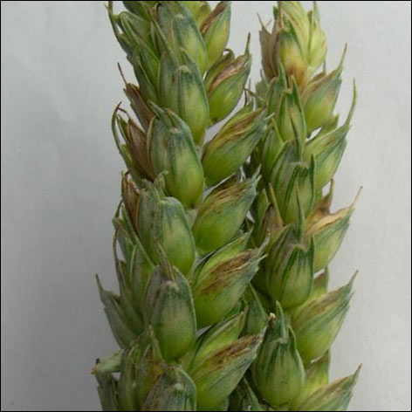
Województwo: Mazowieckie
Powiat: Płońsk
Agrofag: Septorioza plew pszenicy
Roślina: Pszenica ozima
Data publikacji komunikatu: 05.06.2012

Plantacjom pszenicy ozimej zagraża septorioza plew pszenicy.

Decyzję o sposobie i terminie zwalczania septoriozy plew pszenicy należy podjąć po przeprowadzeniu obserwacji.

Pierwsze objawy choroby można obserwować już na siewkach jesienią. Wiosną porażane są najpierw dolne liście roślin. Następnie patogen przenosi się na górne liście, dokłosie i kłos oraz poraża ziarniaki. Choroba występuje w większym nasileniu po łagodnej zimie i wilgotnych latach o zwiększonej ilości opadów. Warunkiem wystąpienia silnego zakażenia jest utrzymanie się zwilżenia liści przez okres 3-6 godzin przy temperaturze 20-24 º C. W korzystnych warunkach okres inkubacji (wylegania się ) choroby wynosi 7-14 dni.

Czynnikami zwiększającymi ryzyko porażenia są:
- zainfekowane ziarno
- deszczowa pogoda wczesnym latem (od początku kłoszenia do końca kwitnienia)
- obecność zainfekowanych resztek pożniwnych
- uprawa odmian o niskiej słomie
Zabiegi przy użyciu środków ochrony roślin wykonuje się zapobiegawczo lub interwencyjnie.

Po stwierdzeniu objawów chorobę zwalcza się:
- w fazie krzewienia, gdy występuje silne porażenie liści
- pod koniec strzelania w źdźbło lub na początku kłoszenia, jeżeli objawy porażenia wystąpiły
na górnych liściach (5-10% liści z plamami) i utrzymuje się duża wilgotność.

Przy braku porażenia górnych liści, zabieg wykonuje się wtedy, gdy na kłosach występują pierwsze objawy choroby. Zabiegi można maksymalnie wykonywać do fazy dojrzałości mlecznej ziarna. Termin wykonania zabiegu musi uwzględniać karencję środka ochrony roślin.

Zgodnie z ustawą o ochronie roślin:
- Można stosować wyłącznie środki ochrony roślin dopuszczone do obrotu oraz zgodnie z etykietą-instrukcją stosowania, ściśle z podanymi w niej zaleceniami, oraz w taki sposób, aby nie dopuścić
do zagrożenia zdrowia człowieka, zwierząt lub środowiska.
- Środki ochrony roślin stosuje się sprzętem sprawnym technicznie.
- Zabiegi przy użyciu środków ochrony roślin w produkcji rolnej i leśnictwie mogą być wykonywane przez osoby, które ukończyły szkolenie w zakresie stosowania środków ochrony roślin i posiadają aktualne zaświadczenie o ukończeniu tego szkolenia.
- Posiadacze gruntów, na których prowadzone są zabiegi ochrony roślin, są obowiązani
do prowadzenia ewidencji tych zabiegów i przechowywania jej co najmniej przez okres 2 lat od dnia wykonywania zabiegu ochrony roślin.

UWAGA:
Informacje o środkach ochrony roślin dopuszczonych przez Ministra Rolnictwa i Rozwoju Wsi
do obrotu i stosowania w Polsce są dostępne pod adresem:
http://www.minrol.gov.pl > Informacje branżowe > Produkcja roślinna > Ochrona roślin
- Zaleca się wykonywać zabiegi środkami ochrony roślin z uwzględnieniem stosowania w pierwszej kolejności metod biologicznych, agrotechnicznych, hodowlanych lub integrowanej ochrony roślin.

Kierownik Oddziału
Krzysztof Połosak

